СРПСКИ ЈЕЗИК 3. РАЗРЕД

**1.** Допуни одговарајућим речима следеће реченице тако да добијеш поређење.

ПОНУЂЕНЕ РЕЧИ: риба, јеж, пас, муња, слама, злато, бор, врба, јела.

а) Жито као ____________________. б) Висок као ____________________.

в) Витка као ____________________. г) Веран као ____________________.

д) Згрчио се као ____________________. ђ) Лети као ____________________.

е) Растекао ____________________. ж) Ћути као ____________________.

з) Плане као ____________________.

**2.** Повежи загонетке и њихове одгонетке.

|  |  |
| --- | --- |
| а) Пуна тепсија златних колача.  б) Једна груда воска цијелом свијету доста.  в) Ноћу шетам, светлост лијем;  Дању спавам, слатко снијем;  Често мењам облик лица,  Имам круну од звездица.  г) Иза горе вила граје,  Носи венац око главе.  д) Из планине ницало,  Чак у море тицало. | РЕКА  ЗОРА  ЗВЕЗДАНО НЕБО  МЕСЕЦ  СУНЦЕ |

**Именице**

**(обнављање)**

**Именице** – речи које означавају/именују бића, предмете и појаве.

**властите**  **заједничке**

(велико почетно слово) (мало почетно слово)

**Род** именица: • мушки род **Број** именица: • једнина

• женски род • множина

• средњи род

1. Подвуци градивне именице:

а) „Када се брашно добро умеље

јер сваком човеку јако треба,

нарасту теста као жеље –

од зрна малог до топлог – Х _ _ _ _.” ()

(Слободан Зоран Обрадовић, *Разбацани азбучник*)

б) „Торта за незване госте права је посластица. Лако се прави зато што ти није баш стало да успе. Ипак, треба да имаш части. Уосталом, осладићеш се и ти. Торта се најлакше прави ако је купиш готову. Да, али је сада реч о другој врсти, па је и рецепт мало другачији:

Узети меке коре кружног облика, три. Смувај неки фил. Све за фил добро дође: чоколада, малина, јаја, млеко или сурутка, ораси (без љуске), кувани кукуруз, кафа, шећер, рум, бум. Мешај сат-два. Мажи између кора. Прелиј. Охлади. Олижи чинију. Чекај госта без очајавања: можда неће ни доћи.”

(Лаза Лазић, „Торта за незване госте” – *Јеловник за унучад*, преузето из *Данице*, Београд, 2019)

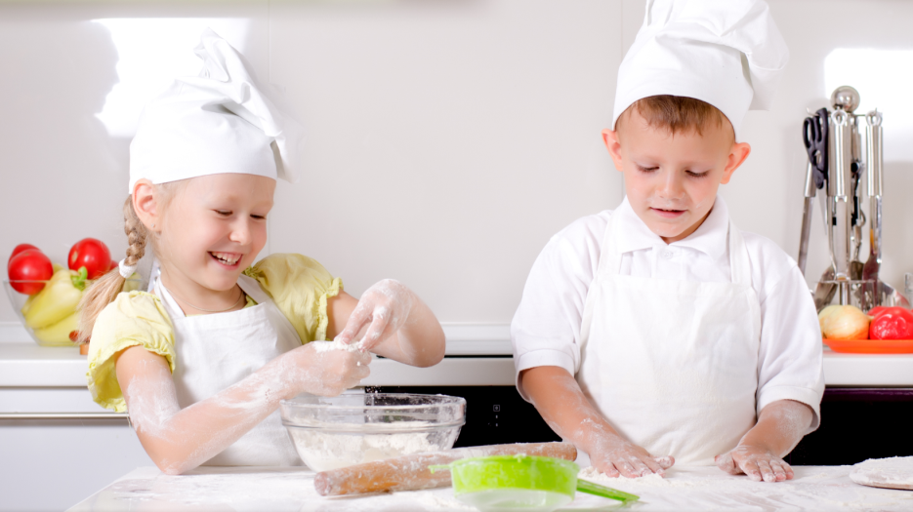

2. Попуни празна поља у табели:

На самом крају насеља налазила се стара кућа са кровом од трске и сламе, а зидова од глине и камена. У њој је некада живео чича Радоје.

|  |  |  |  |
| --- | --- | --- | --- |
| Именица  (Пример из текста) | Врста именице | Род | Број |
| кућа |  |  |  |
| зидова |  |  |  |
| глине |  |  |  |
| камена |  |  |  |
| Радоје |  |  |  |